Лобода Николай Савич
Прошел всю войну, военный врач, мой дедушка
Год рождения: 1919
место рождения: Украинская ССР, Сумская обл., Тростянецкий р-н, с. Белка
№ наградного документа: 79
дата наградного документа: 06.04.1985
№ записи: 1517316557
Орден Отечественной войны II степени
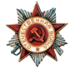
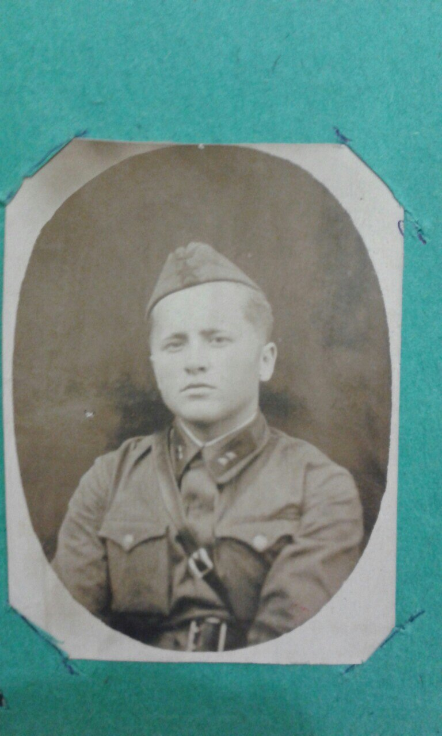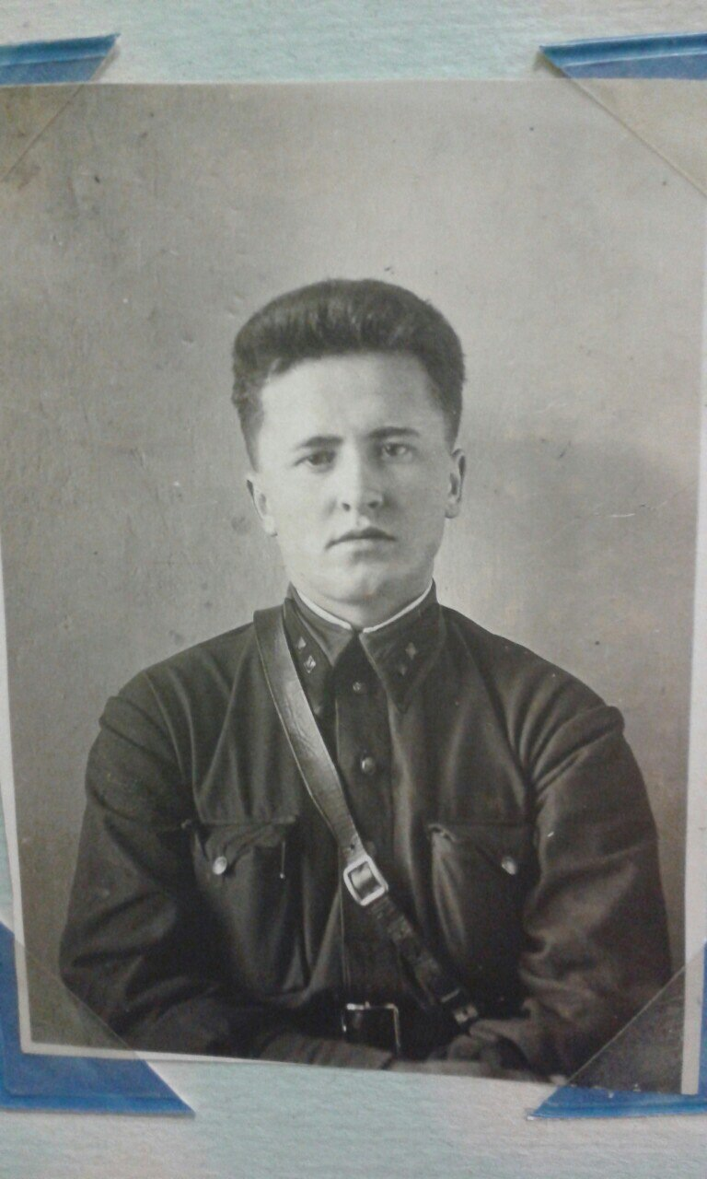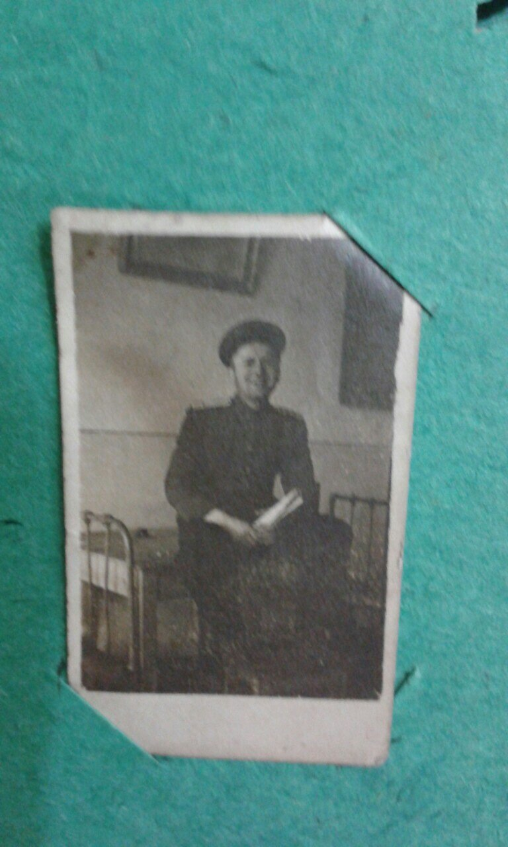
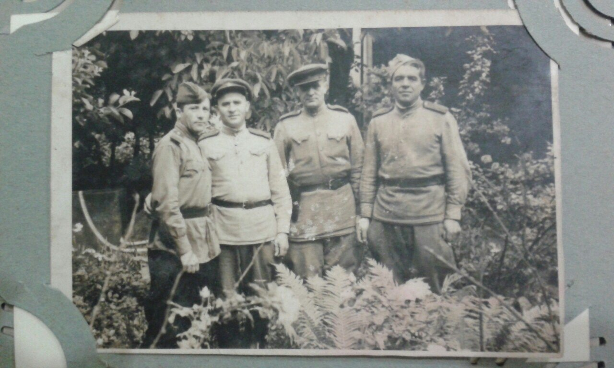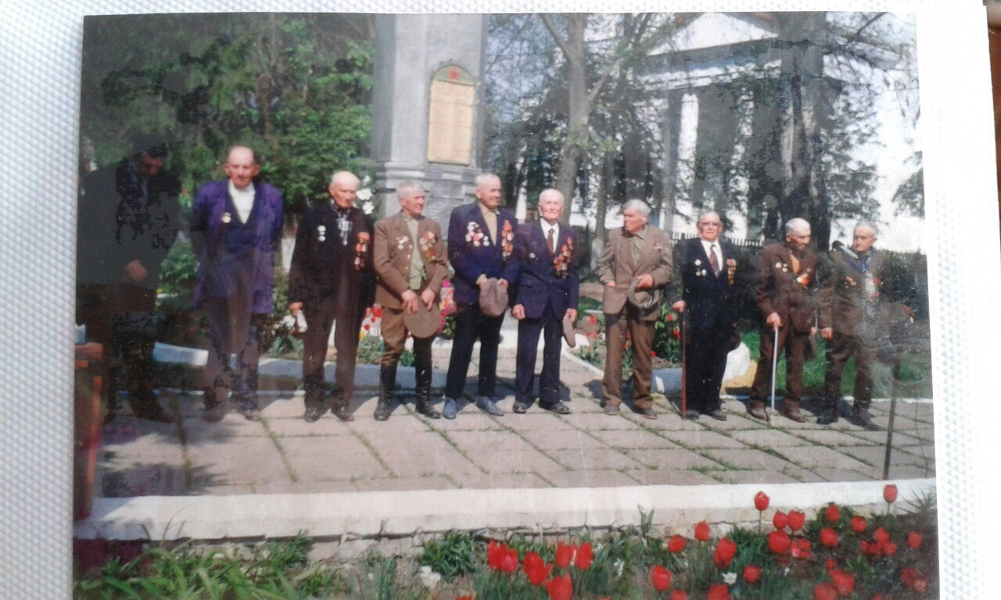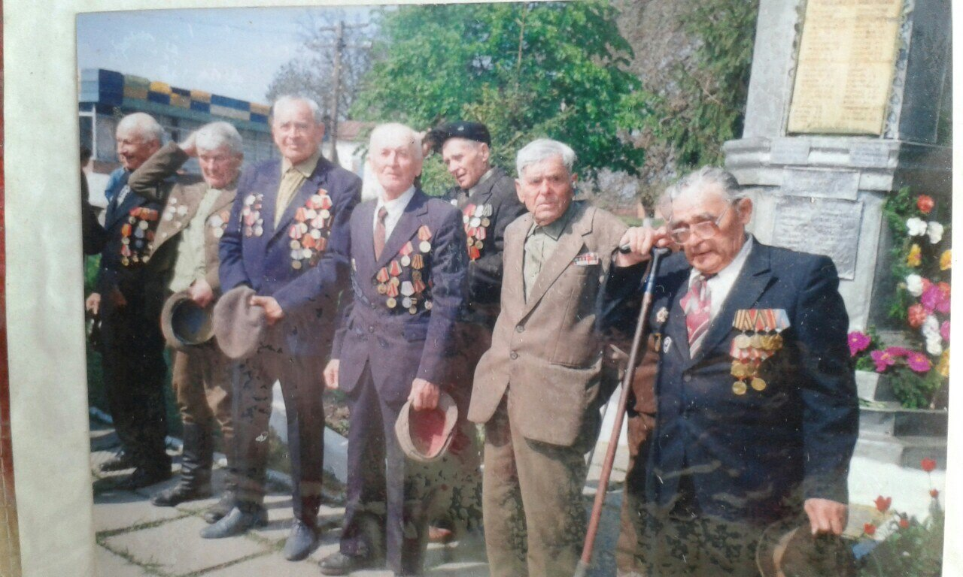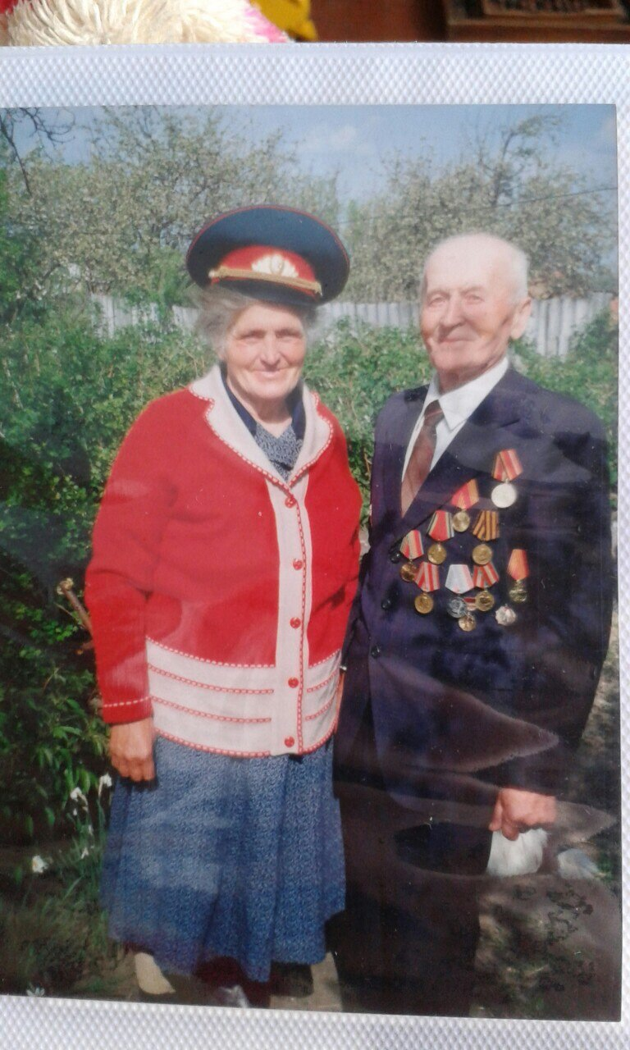

Любим и помним о Вас, дедушка и бабушка!
Спасибо Вам за победу! Низкий поклон!

